**Федеральное агентство связи**

**Ордена Трудового Красного Знамени**

**Федеральное государственное бюджетное образовательное учреждение высшего образования**

**«Московский технический университет связи и информатики»**

**Кафедра Информатики**



**Отчет по лабораторной работе №8**

по предмету «КТП»:

Выполнил: студент группы БВТ1802

Вартанян Арсен Арсенович

Руководитель:

Ксения Андреевна Полянцева

Москва 2020

**1 Цель работы**

Цель работы: изучить работу простейшего веб-сканера.

**2 Задание**

Ускорить работу web-сканера, распределив чтение ссылок в несколько потоков. В командной строке добавляется третий аргумент – количество потоков.

**3 Текст программы**

**Class ScannerApp**

import java.io.IOException;  
  
public class ScannerApp {  
 public static void main(String args[]) throws IOException, InterruptedException {  
 URLPool pool = new URLPool(args[0], Integer.*parseInt*(args[1]), Integer.*parseInt*(args[2]));  
 for (int i = 0; i < Integer.*parseInt*(args[2]); i++) {  
 CrawlerTask crawler = new CrawlerTask(pool);  
 new Thread(crawler).start();  
 System.*out*.println("Crawler " + i + " running");  
 }  
 }  
}

**Class URLPool**

import java.util.Collections;  
import java.util.LinkedList;  
  
public class URLPool {  
  
 private LinkedList<URLDepthPair> m_Processed = new LinkedList<URLDepthPair>();  
 private LinkedList<URLDepthPair> m_NotProcessed = new LinkedList<URLDepthPair>();  
 private int m_Depth;  
 private int m_Waiting;  
 private int m_Threads;  
  
 public URLPool(String url, int depth, int threads) {  
 m_NotProcessed.add(new URLDepthPair(url, depth));  
 m_Depth = depth;  
 m_Threads = threads;  
 }  
  
 public synchronized URLDepthPair get() throws InterruptedException {  
 if (isEmpty()) {  
 m_Waiting++;  
 if (m_Waiting == m_Threads) {  
 getSites();  
 System.*exit*(0);  
 }  
 wait();  
 }  
 return m_NotProcessed.removeFirst();  
 }  
 public synchronized void addNotProcessed(URLDepthPair pair) {  
 m_NotProcessed.add(pair);  
 if (m_Waiting > 0) {  
 m_Waiting--;  
 notify();  
 }  
 }  
  
 private boolean isEmpty() {  
 if (m_NotProcessed.size() == 0) return true;  
 return false;  
 }  
  
 public void getSites() {  
 System.*out*.println("Depth: " + m_Depth);  
 for (int i = 0; i < m_Processed.size(); i++) {  
 System.*out*.println( m_Depth - m_Processed.get(i).getDepth() + " " + m_Processed.get(i).getURL());  
 }  
 System.*out*.println("Links visited: " + m_Processed.size());  
 }  
  
  
 public void addProcessed(URLDepthPair pair) {  
 m_Processed.add(pair);  
 }  
  
 public LinkedList<URLDepthPair> getProcessed()  
 {  
 return m_Processed;  
 }  
  
 public LinkedList<URLDepthPair> getNotProcessed()  
 {  
 return m_NotProcessed;  
 }  
  
}

**Class URLDepthPair**

import java.util.Objects;  
  
public class URLDepthPair {  
  
 private String m_Url;  
 private int m_Depth;  
  
 public URLDepthPair(String host, int depth) {  
 m_Url = host;  
 m_Depth = depth;  
 }  
  
 public String getURL() {  
 return m_Url;  
 }  
  
 public int getDepth() {  
 return m_Depth;  
 }  
  
 @Override  
 public boolean equals(Object obj) {  
 if (obj instanceof URLDepthPair) {  
 URLDepthPair o = (URLDepthPair)obj;  
 return this.m_Url.equals(o.getURL());  
 }  
 return false;  
 }  
  
 @Override  
 public int hashCode() {  
 return Objects.*hash*();  
 }  
}

**Class CrawlerTask**

import java.io.BufferedReader;  
import java.io.IOException;  
import java.io.InputStreamReader;  
import java.net.URL;  
import java.net.URLConnection;  
  
  
public class CrawlerTask implements Runnable {  
  
 // just alias for depth which is ignored in URLDepthPair compare  
 final static int *AnyDepth* = 0;  
  
 private URLPool m_Pool;  
 // there is no '/' at the end of the prefix to also support https  
 private String m_Prefix = "http";  
  
 @Override  
 public void run() {  
 try {  
 Scan();  
 } catch (IOException | InterruptedException e) {  
 e.printStackTrace();  
 }  
 }  
  
 public CrawlerTask(URLPool pool) {  
 m_Pool = pool;  
 }  
  
 private void Scan() throws IOException, InterruptedException {  
 while (true) {  
 Process(m_Pool.get());  
  
 }  
 }  
  
 private void Process(URLDepthPair pair) throws IOException{  
 // set up a connection and follow redirect  
 URL url = new URL(pair.getURL());  
 URLConnection connection = url.openConnection();  
 String redirect = connection.getHeaderField("Location");  
 if (redirect != null) {  
 connection = new URL(redirect).openConnection();  
 }  
  
 m_Pool.addProcessed(pair);  
 if (pair.getDepth() == 0) return;  
  
 // reading data  
 BufferedReader reader = new BufferedReader(new InputStreamReader(connection.getInputStream()));  
 String input;  
 while ((input = reader.readLine()) != null) {  
 while (input.contains("a href=\"" + m_Prefix)) {  
 input = input.substring(input.indexOf("a href=\"" + m_Prefix) + 8);  
 String link = input.substring(0, input.indexOf('\"'));  
 // avoid visiting same link multiple times  
 if (m_Pool.getNotProcessed().contains(new URLDepthPair(link, *AnyDepth*)) ||  
 m_Pool.getProcessed().contains(new URLDepthPair(link, *AnyDepth*))) continue;  
 m_Pool.addNotProcessed(new URLDepthPair(link, pair.getDepth() - 1));  
 }  
 }  
 reader.close();  
  
 }  
  
  
}

**4 Работа программы**

После добавления потоков поиск стал производиться на порядок быстрее.

Стартовый url - <https://www.nytimes.com/> Глубина поиска – 1 Количество потоков: 4

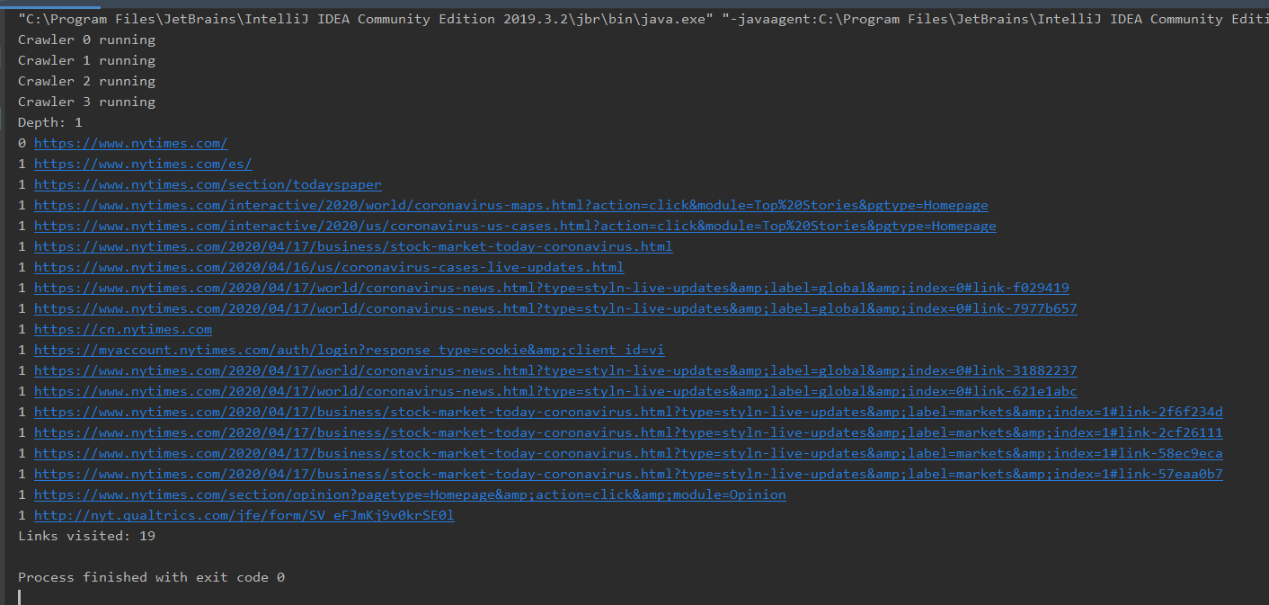

Стартовый url - <https://www.nytimes.com/> Глубина поиска – 2 Количество потоков: 4

Часть ссылок пропущена ввиду большого количества.

